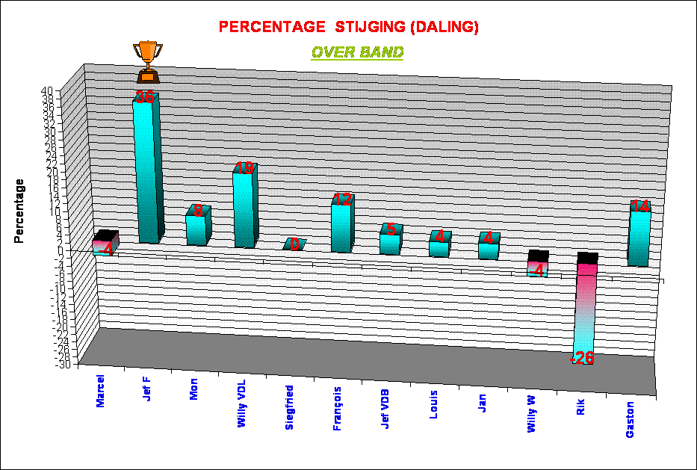

CLUBKAMPIOENSCHAP 2007 – 2008 OVER BAND

